Инструкция загрузки документов для администраторов региональных федераций, спортивных школ, команд и клубов в Единой информационной системе Федерации Бейсбола России (Далее ЕИС ФБР) http://baseball.lsport.net/

Контакты технической поддержки: Александр Каверин, тел.: 8 (916) 571-4001, e-mail: office@baseballrussia.ru

!!! Загруженные документы хранятся в профиле спортсмена, тренера, судьи на протяжении всего срока действия данного документа и не требуют повторной загрузки на каждое спортивное мероприятие.!!!

!!! После регистрации личного аккаунта необходимо сообщить в техническую поддержку о своей регистрации для назначения административных прав на внесение информации от имени организации и ее изменении.!!!

- Выберите соревнование и нажмите «Заявка»
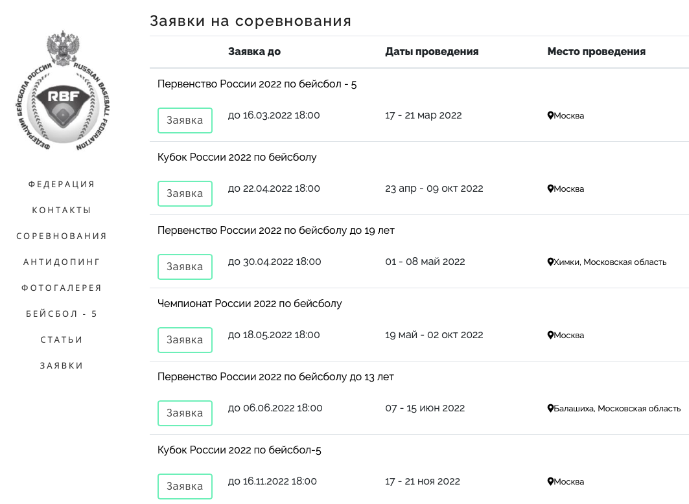

1.1 Система предложит Вам авторизоваться! Для входящих впервые необходимо нажать Зарегистрироваться (слово будет выделено красным цветом при наведении курсора мыши на него), а в случае если пользователь забыл пароль,то выбрать - Забыл пароль?
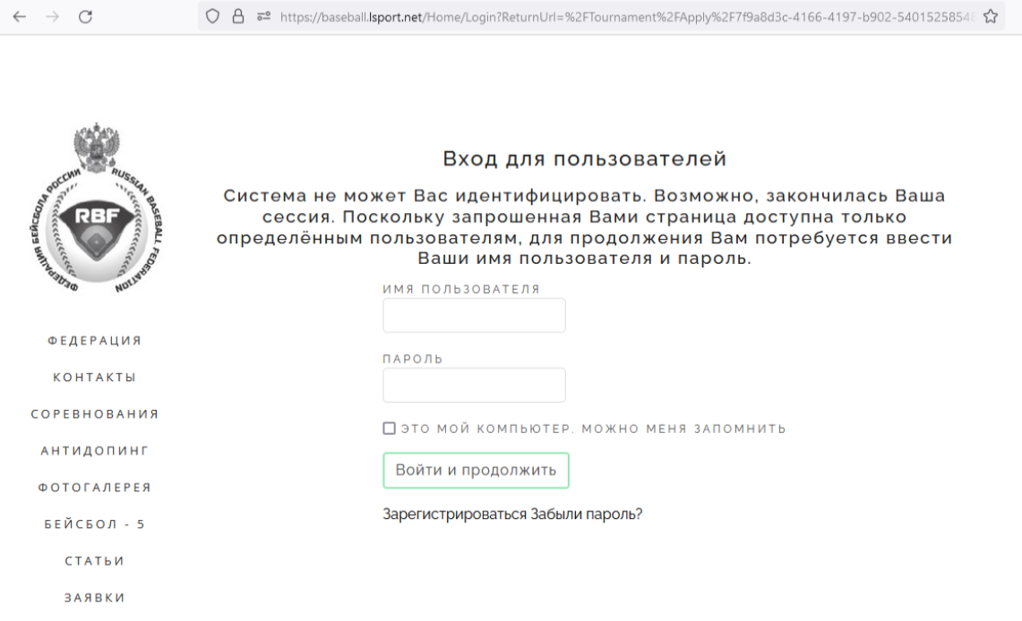

1.2 На следующем этапе необходимо отметить в квадратике галочкой согласие на пользовательское соглашение.

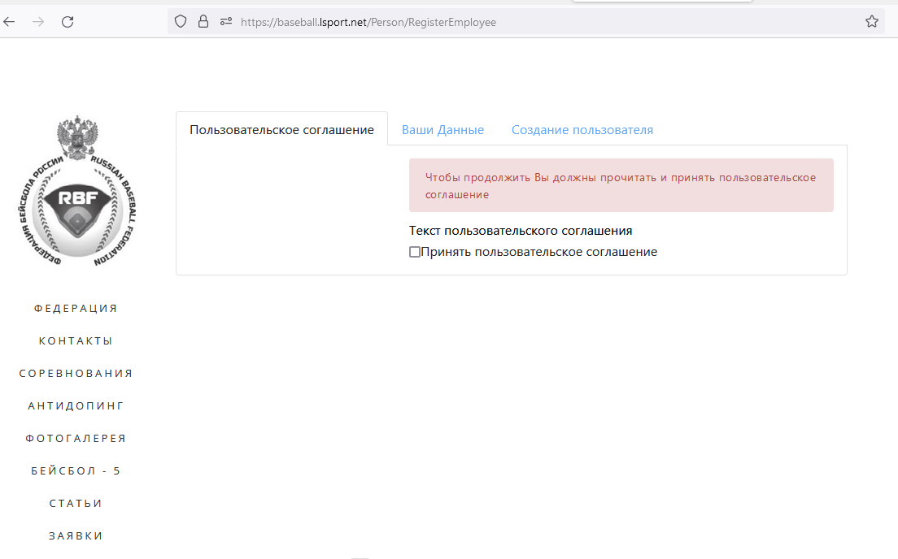

1.3 Система автоматически перейдет к закладке Ваши Данные, которые Вам необходимо заполнить.
Поля отмеченные * обязательны для заполнения !!!
После заполнения анкетных данных нажмите Продолжить. И система создаст аккаунт пользователя.
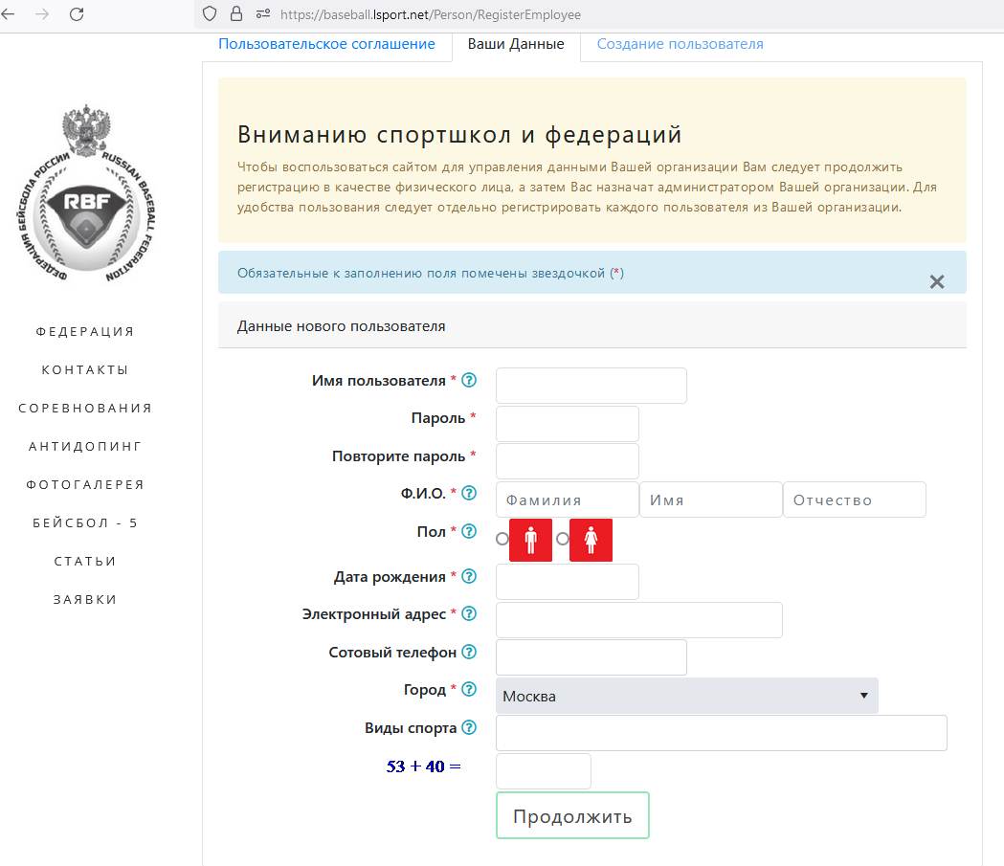

!!! После регистрации, сообщите администратору федерации на почту office@baseballrussia.ru о вашей регистрации в системе, это позволит Вам администрировать информацию Вашей организации в системе!!!
- Выберите тип заявки «Групповая»
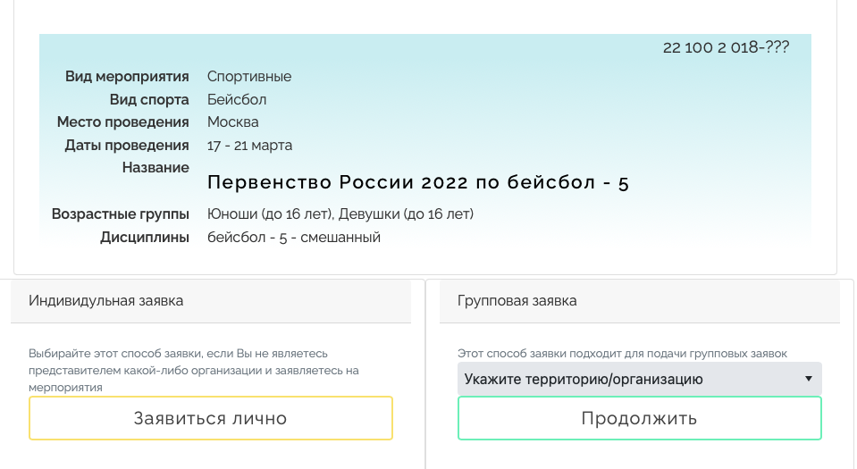
  - Укажите территорию или название организации
Например «42»:
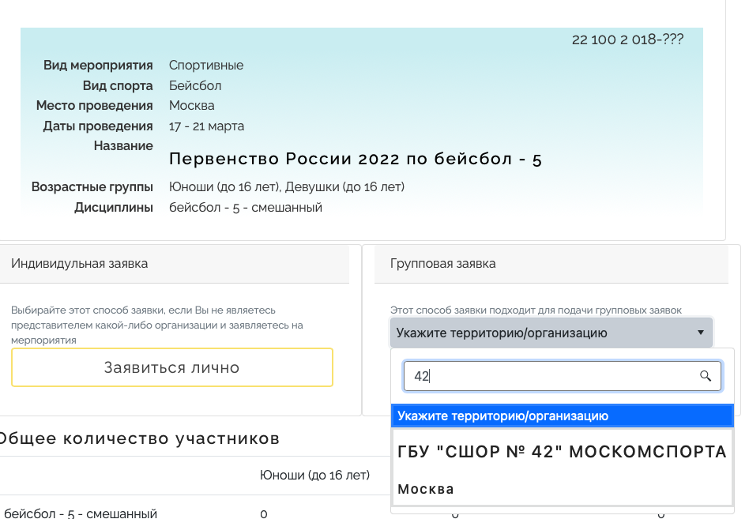
  - Выбрав организацию откроется окно для ввода состава команды и сотрудников (тренеров, врачей и других специалистов)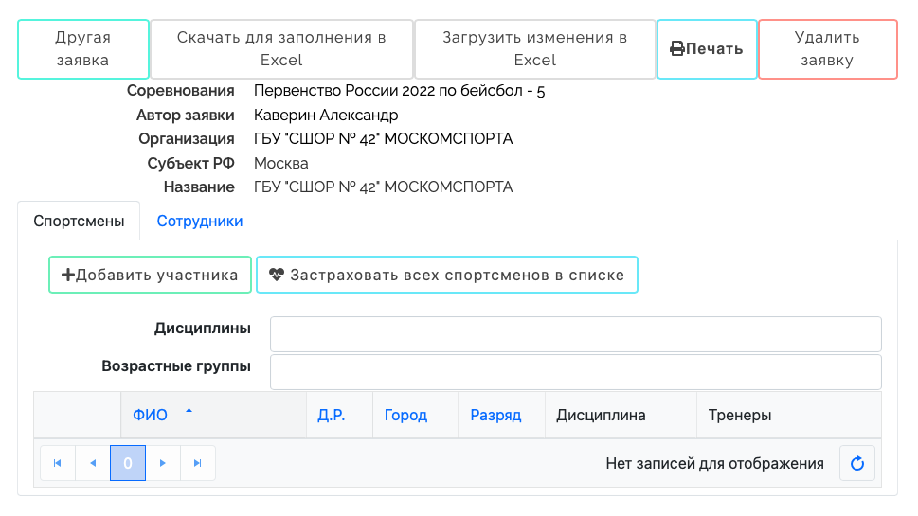
  - Добавляйте последовательно всех участников и сотрудников 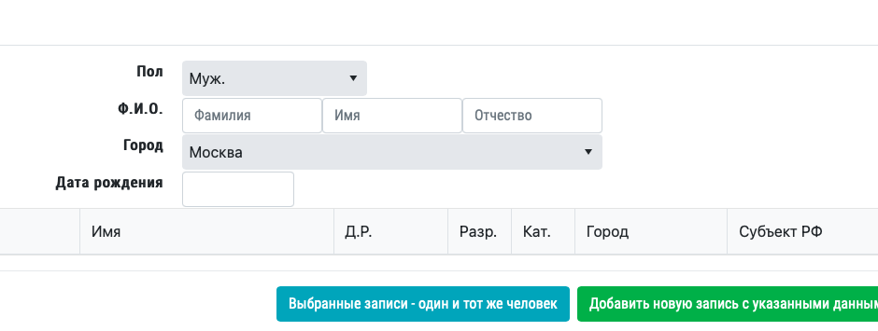 Достаточно указать Фамилию, Имя, Отчество и дату рождения. Указать город или населенный пункт, который представляет спортсмен и возрастную категорию, которая показывается автоматически по соревнованию, на которое подается заявка.
  - На следующем шаге программа попросит указать разряд или звание, игровое амплуа и нагрудный номер, которое можно добавить позднее. Для контроля сроков подтверждения разрядов и званий, программа просит ввести данные приказов и распоряжений, на основании которых было присвоено соответствующее спортивное звание или разряд. ! На усмотрение спортсмена и тренера!
  - Добавленный спортсмен в электронной заявке будет выглядеть примерно так: 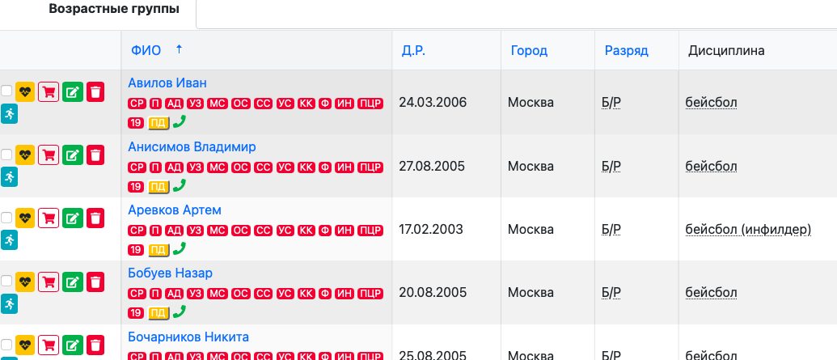
  - Чтобы спортсмен смог электронно подтвердить согласие на обработку «персональных данных», надо нажать на «ПД» откроется дополнительное меню, в котором выбрать «Запросить согласие» и ввести телефонный номер спортсмена. После чего к спортсмену придет СМС-сообщение, в котором спортсмену будет предложено установить мобильное приложение на смартфон и подтвердить свои персональные данные. За несовершеннолетних участников соревнований данное подтверждение приходит на телефон одного из его представителей, которые за него дают согласие на обработку персональных данных(ПД). 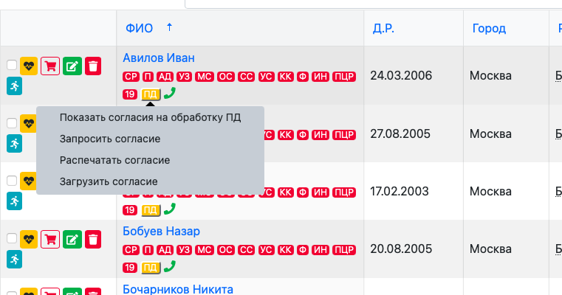

- В режиме заявки участников на соревнования Выбрать необходимый значок документа для загрузки

НАПРИМЕР:
  - Нажать на иконку «АД» (Сертификат РУСАДА).

  - Загрузите скан документа и нажать сохранить.

- В режиме личного кабинета региональной федерации, спортивных школ, команд и клубов

Перейти по ссылке на https://lsport.net/

  - Для Региональных Федераций: В раздел «Организации» (1) / «Региональная федерация» (2) администратором которой Вы являетесь;
  - Для спортивных школ, команд и клубов: В раздел «Федерация»/ «Клубы и школы» администратором которой Вы являетесь.

  - Перейти в реестр «СПОРТСМЕНЫ», либо «ТРЕНЕРЫ», либо «СПОРТИВНЫЕ СУДЬИ»
  - Ввести фамилию в поле «Поиск по имени» (достаточно 3-4 букв) (1), нажать Поиск или «Enter» (2), перейти в нужный профиль (3).

  - Добавить необходимый документ из всплывающего списка

Контакты технической поддержки: Каверин Александр Анатольевич Тел: 8 (916) 571-4001
e-mail: office@baseballrussia.ru

